MEDIENINFORMATION

Würth Elektronik erweitert Möglichkeiten seiner Online-Design-Plattform REDEXPERT
REDEXPERT berücksichtigt nun DC-Bias-Verluste in Induktivitäten
Waldenburg, 19. Januar 2024 – Die Online-Entwurfsplattform REDEXPERT von Würth Elektronik, bekannt für die genaueste Ermittlung der Wechselstromverluste in Leistungsinduktivitäten unter Betriebsbedingungen, berücksichtigt nun auch die Auswirkungen der Gleichstromvorspannung (DC Bias) auf die Wechselstromverluste (AC Losses). Es ist eine allgemein bekannte, aber wenig verstandene Tatsache, dass die Wechselstrom-Kernverluste zunehmen, wenn die Wechselstrom-Welligkeit mit Gleichspannung beaufschlagt ist. Dies ist die typische Situation in Leistungswandlern wie dem Abwärtswandler (Buck Converter).
Normalerweise geht man davon aus, dass die Gleichstromvorspannung die Wechselstromkernverluste nicht erhöht, da es sich um eine statische Verschiebung handelt. Diejenigen, die einen unerwarteten Temperaturanstieg erlebt und untersucht haben, haben jedoch festgestellt, dass die Gleichstromvorspannung tatsächlich die Wechselstromverluste des Kerns verändert. Dies lässt sich verstehen, wenn man sich vergegenwärtigt, dass die kleine BH-Schleife der Wechselstromwelligkeit der allgemeinen Form der großen BH-Schleife folgt. Die Permeabilität und damit die Induktivität sind proportional zur Steigung der Kurven. Nähert sich die Nebenschleife der Sättigung, nimmt die Steigung der Nebenschleife ab. Dadurch sinkt die Induktivität, was zu einem erhöhten Ripplestrom führt. Durch die geringere Steigung wird die BH-Schleife länger, was mehr Verluste bedeutet. Wenn also die Gleichstromvorspannung erhöht wird, nimmt die Induktivität auf dem Weg in die Sättigung schließlich ab, was wiederum die Restwelligkeit und die Wechselstromverluste erhöht. Darüber hinaus vergrößert sich die kleine BH-Schleife, die die Hystereseverluste darstellt. REDEXPERT berücksichtigt nun diese kleine, aber bedeutende Änderung für eine noch genauere Ermittlung der Wechselstromverluste.

Verfügbares Bildmaterial
Folgendes Bildmaterial steht druckfähig im Internet zum Download bereit: https://kk.htcm.de/press-releases/wuerth/
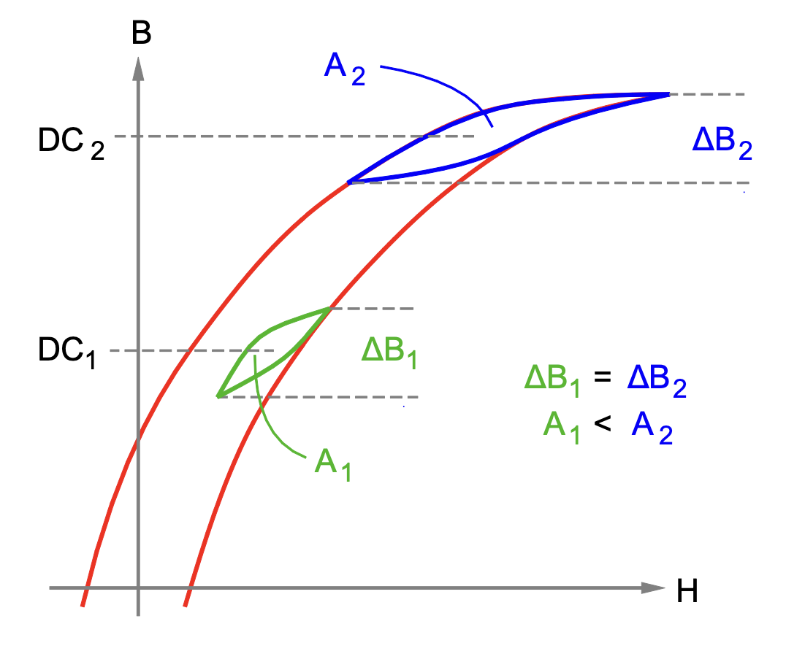
Bildquelle: Würth Elektronik
Der Delta-Fluss B ist bei verschiedenen DC-Vorspannungsniveaus gleich, aber die Schleifenbereiche unterscheiden sich, was zu einer Änderung der Verluste führt.

Über die Würth Elektronik eiSos Gruppe
Die Würth Elektronik eiSos Gruppe ist Hersteller elektronischer und elektromechanischer Bauelemente für die Elektronikindustrie und Technologie-Enabler für zukunftsweisende Elektroniklösungen. Würth Elektronik eiSos ist einer der größten europäischen Hersteller von passiven Bauteilen und in 50 Ländern aktiv. Fertigungsstandorte in Europa, Asien und Nordamerika versorgen die weltweit wachsende Kundenzahl.
Das Produktprogramm umfasst EMV-Komponenten, Induktivitäten, Übertrager, HF-Bauteile, Varistoren, Kondensatoren, Widerstände, Quarze, Oszillatoren, Power Module, Wireless Power Transfer, LEDs, Sensoren, Funkmodule, Steckverbinder, Stromversorgungselemente, Schalter, Taster, Verbindungstechnik, Sicherungshalter sowie Lösungen zur drahtlosen Datenübertragung. Das Portfolio wird durch kundenspezifische Lösungen abgerundet.
Die Verfügbarkeit ab Lager aller Katalogbauteile ohne Mindestbestellmenge, kostenlose Muster und umfangreicher Support durch technische Vertriebsmitarbeitende und Auswahltools prägen die einzigartige Service-Orientierung des Unternehmens.
Würth Elektronik ist Teil der Würth-Gruppe, dem Weltmarktführer in der Entwicklung, der Herstellung und dem Vertrieb von Montage- und Befestigungsmaterial, und beschäftigt 8 200 Mitarbeitende. Im Jahr 2022 erwirtschaftete die Würth Elektronik Gruppe einen Umsatz von 1,33 Milliarden Euro.
Würth Elektronik: more than you expect!
Weitere Informationen unter www.we-online.com

Weitere Informationen:  Würth Elektronik eiSos GmbH & Co. KG  Sarah Hurst  Clarita-Bernhard-Straße 9  81249 München  Telefon: +49 7942 945-5186  E-Mail: sarah.hurst@we-online.de  www.we-online.com | Pressekontakt:  HighTech communications GmbH  Brigitte Basilio  Brunhamstraße 21  81249 München  Telefon: +49 89 500778-20  E-Mail: b.basilio@htcm.de  www.htcm.de

